Фотоотчёт

**Новогодние коллективные работы**

**подготовительной группы**

**«Колокольчики»**

**На тему: «Что такое Новый год?»**

**Подготовила: Чернышенко Г. Б.**

**Каждый год ребята ждут новогодний праздник, самый сказочный праздник зимы. С большой радостью украшают группу: снежинками, мишурой, зимними рисунками,а также разноцветными гирляндами сделанными своими руками из цветной бумаги на занятии ручного труда.**

**Активно работает кружок по тесто пластике«Умелые ручки». Ребята из солёного теста лепят разные поделки.**

**Вот такие работы из солёного теста у нас получились на выставку «Что такое Новый год?»**

**«Зайки водят хоровод, возле ёлки в Новый год»**

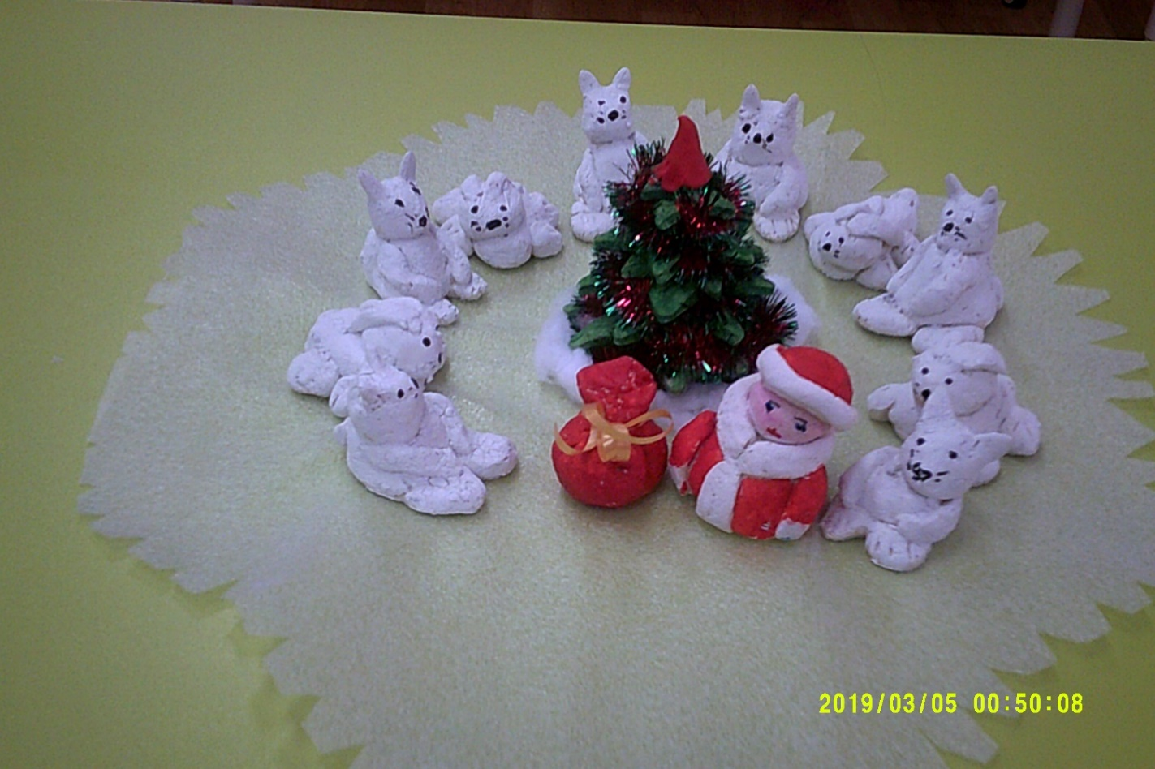

**«Рукавички для Снегурочки»**

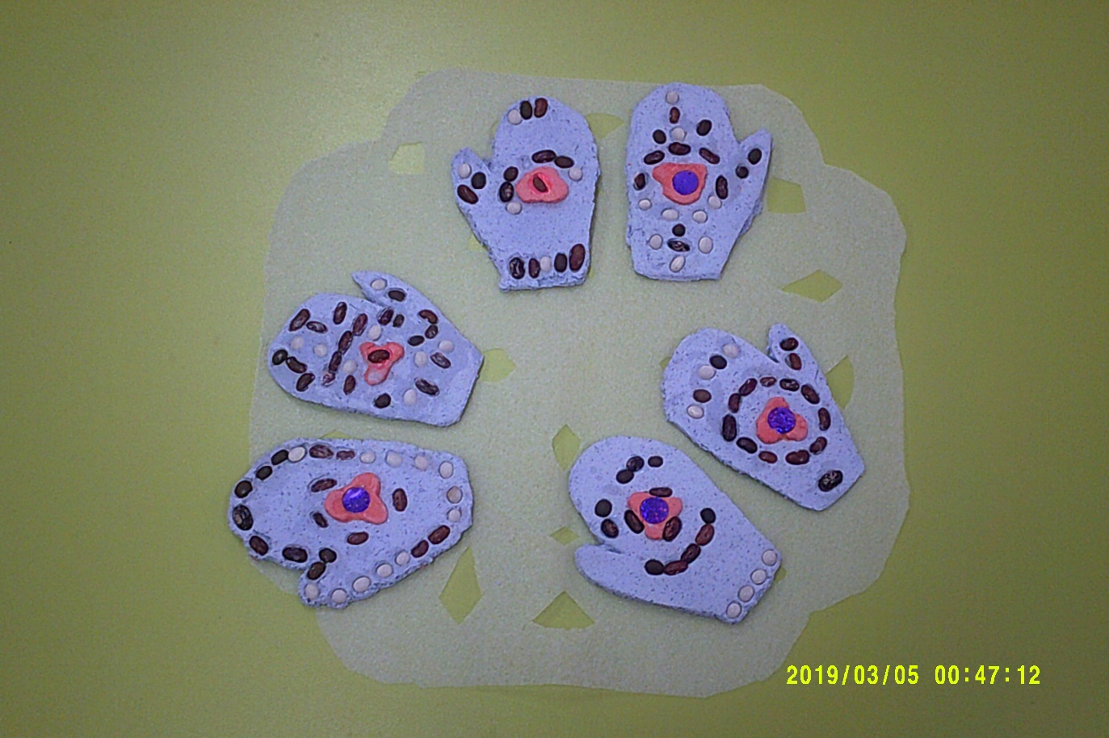

**«Что такое Новый год?**

**Это дружный хоровод»**

